机锋API文档
更新日期：2013-3-18 版本号：1.0.8
目录

目录 1
1.文档介绍 2
1.1.术语与缩写解释 2
2.通讯协议 2
2.1.通讯协议说明 2
2.2.协议编码 2
2.3.错误代码表 2
3.API说明 3
3.1.搜索 3
3.2.专题应用列表 5
3.3.分类产品列表 5
3.4.专题列表 6
3.5.分类列表 7
3.6.应用详细信息 8
3.7.应用下载地址 10

文档介绍

术语与缩写解释
缩写、术语 | 解 释
C | 表示客户端
S | 表示服务器端
-> | 箭头表示数据包发送方向

通讯协议

通讯协议说明
通讯协议采用HTTP/1.1。

协议编码
发送的数据采用 UTF-8 编码，返回的数据也采用UTF-8 编码。
加密方式：对整个请求或响应的内容（XML格式的明文）进行加密。
加密规则：密文 = BASE64(TEA(GZIP(明文), key));
TEA采用16轮迭代方式。
key是16字节密钥，由机锋网根据申请分配。

错误代码表
代码 | 说明
200 | 成功
400 | 请求错误
403 | 拒绝访问
421 | User-Agent参数不完整
422 | 请求XML解析错误
423 | 请求XML中参数错误
427 | 请求解码失败
500 | 服务器异常
520 | DB异常

API说明
使用机锋市场API必须按照以下说明设置请求头中的User-Agent。
Header参数 | 说明
Accept | 接受返回值的格式（目前只支持xml）  xml
User-Agent | 机型/操作系统版本/应用名称/应用版本/渠道ID  例如（Nexus One/2.2/OpenClient/0.4.6/37）  其中:渠道ID由机锋网分配。

API时序图：
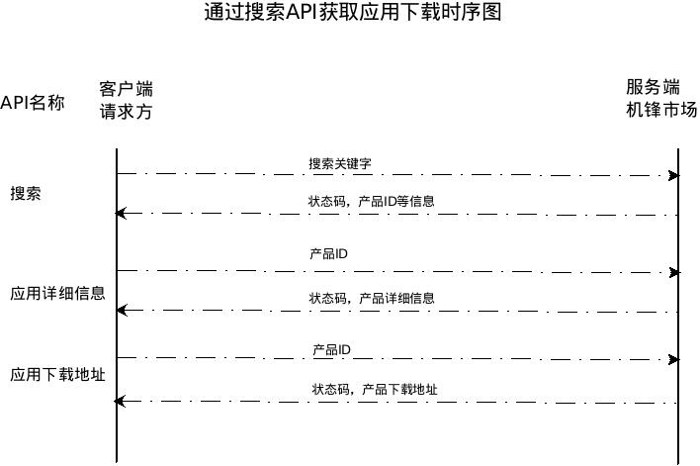

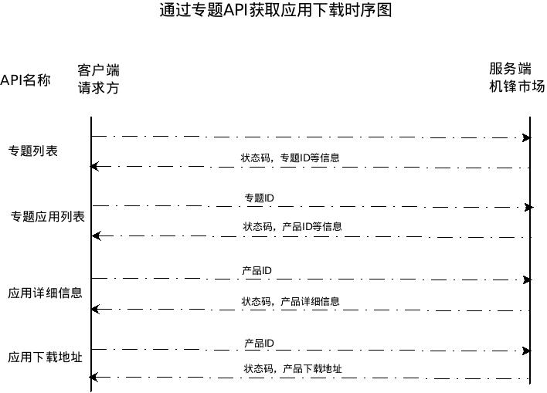
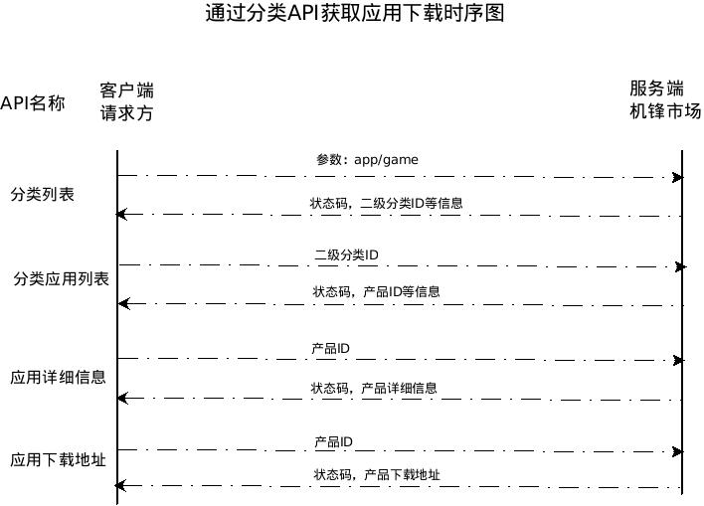

搜索
请求路径：http://api.gfan.com/market/api/search
功能：
检索机锋市场中的应用。
方法说明：
请求方式POST。
c - >s
参数名 | 类型 | 示例 | 校验 | 说明
size | Int | 10 | >0 | 分页件数
start_position | Int | 0 | >=0 | 分页开始条目索引
platform | String | 8 | 无 | 客户端操作系统标识
screen_size | String | 320#240 | 无 | 客户端分辨率
keyword | String | abc | 非空 | 检索关键字
match_type | Int | 1 | 无 | 是否按分辨率/操作系统过滤应用0:过滤(默认)，1:不过滤
发送格式：
<request>
<size>10</size>
<start_position>0</start_position>
<platform>8</platform>
<screen_size>320#240</screen_size>
<keyword>abc</keyword>
<match_type>1</match_type>
</request>
s - >c
服务端应答，返回状态码（200，400，421，422，423，427，500，520），只有在状态码是200的时候，才会有返回内容。
返回值格式：
<response>
<products total_size="56" end_position="9">
<product
p_id="2028"
product_type="game"
name="QQ农场助手 "
price="0"
pay_category="1"
rating="10"
icon_url="http://apk.gfan.com/asdf/PImages/2010/5/201005071452539671.png"
short_description="这是一个辅助用户使用QQ农场游戏的助软件。"
app_size="247268"
source_type="0"
author_name="腾讯"
ratings_count="10"
special_flag="0" />
(...更多)
</products>
</response>
参数名 | 类型 | 示例 | 说明
total_size | Int | 56 | 检索到的总件数
end_position | Int | 9 | 本页结束条目索引
p_id | Int | 2028 | 应用ID
product_type | String | game | 分类
name | String | QQ农场助手 | 名称
price | Int | 0 | 价格
pay_category | Int | 1 | 支付类型（1：免费，2：收费）
rating | Int | 10 | 评分（0～50）
icon_url | String | http://... | 图标地址
short_description | String | abc | 短描述
app_size | Int | 1438525 | 安装文件大小（单位Byte）
source_type | Int | 0 | 来源标识
author_name | String | 腾讯 | 开发者
ratings_count | String | 10 | 评分次数
special_flag | Int | 0 | 特殊标识

专题应用列表
请求路径：http://api.gfan.com/market/api/getRecommendProducts
功能：
按专题ID获取应用列表。
方法说明：
请求方式POST。
c - >s
参数名 | 类型 | 示例 | 校验 | 说明
size | Int | 10 | >0 | 分页件数
start_position | Int | 0 | >=0 | 分页开始条目索引
platform | String | 8 | 无 | 客户端操作系统标识
screen_size | String | 320#240 | 无 | 客户端分辨率
type | Int | 7 | >=0 | 专题ID
match_type | Int | 1 | 无 | 是否按分辨率/操作系统过滤应用0:过滤(默认)，1:不过滤
发送格式：
<request>
<size>10</size>
<start_position>0</start_position>
<platform>8</platform>
<screen_size>320#240</screen_size>
<type>7</type>
<match_type>1</match_type>
</request>
s - >c
同搜索

分类产品列表
请求路径：http://api.gfan.com/market/api/getProducts
功能：
按二级分类ID获取应用列表。
方法说明：
请求方式POST。
c - >s
参数名 | 类型 | 示例 | 校验 | 说明
size | Int | 10 | >0 | 分页件数
start_position | Int | 0 | >=0 | 分页开始条目索引
platform | String | 8 | 无 | 客户端操作系统标识
screen_size | String | 320#240 | 无 | 客户端分辨率
category_id | Int | 61 | >=0 | 分类ID
orderby | Int | 1 | 无 | 排序（1：下载量倒序，2：发布时间倒序（默认））
match_type | Int | 1 | 无 | 是否按分辨率/操作系统过滤应用0:过滤(默认)，1:不过滤
发送格式：
<request>
<size>10</size>
<start_position>0</start_position>
<platform>8</platform>
<screen_size>320#240</screen_size>
<category_id>61</category_id>
<orderby>1</orderby>
<match_type>1</match_type>
</request>
s - >c
同搜索

专题列表
请求路径：http://api.gfan.com/market/api/getTopic
功能：
获取专题列表
方法说明：
请求方式POST。
c - >s
参数名 | 类型 | 示例 | 校验 | 说明
platform | String | 8 | 无 | 客户端操作系统标识
screen_size | String | 320#240 | 无 | 客户端分辨率
match_type | Int | 1 | 无 | 是否按分辨率/操作系统过滤应用0:过滤(默认)，1:不过滤
发送格式：
<request>
<platform>8</platform>
<screen_size>240#320</screen_size>
<match_type>1</match_type>
</request>
s - >c
服务端应答，返回状态码（200，400，421，422，423，427，500，520），只有在状态码是200的时候，才会有返回内容。
返回值格式：
<response>
<topics>
<topic name="浪漫情人节"
icon_url="http://apk.gfan.com/asdf/PImages/2011/2/5217db1e4a1-8ed8-41a0-add1-72cb567d2cbe_Topic.png"
id="521" />
<topic name="贺岁应用大礼包"
icon_url="http://apk.gfan.com/asdf/PImages/2011/1/5010767d494-807b-47af-a2bf-7c09838dee1a_Topic.png"
id="501" />
<topic name="QQ产品系列" icon_url="" id="481" />
<topic name="假期出行宝典"
icon_url="http://apk.gfan.com/asdf/PImages/2011/1/181eb73df65-7221-45a2-93f1-a04f7e26f1cf_Topic.png"
id="181" />
(...更多)
</topics>
</response>
参数名 | 类型 | 示例 | 说明
name | String | 浪漫情人节 | 专题名
icon_url | String | http://... | 专题图标地址
id | Int | 521 | 专题ID

分类列表
请求路径：http://api.gfan.com/market/api/getCategory
功能：
按一级分类获取二级分类列表
方法说明：
请求方式POST。
c - >s
参数名 | 类型 | 示例 | 校验 | 说明
category_cord | String | game | 非空 | 一级分类标识  (app/game/ebook)
platform | String | 8 | 无 | 客户端操作系统标识
screen_size | String | 320#240 | 无 | 客户端分辨率
match_type | Int | 1 | 无 | 是否按分辨率/操作系统过滤应用0:过滤(默认)，1:不过滤
发送格式：
<request>
<category_cord>game</category_cord>
<platform>8</platform>
<screen_size>240#320</screen_size>
<match_type>1</match_type>
</request>
s - >c
服务端应答，返回状态码（200，400，421，422，423，427，500，520），只有在状态码是200的时候，才会有返回内容。
返回值格式：
<response>
<categorys>
<category category_name="冒险" category_id="43" />
<category category_name="动作" category_id="39" />
<category category_name="经营" category_id="41" />
<category category_name="养成" category_id="42" />
<category category_name="模拟器" category_id="101" />
<category category_name="休闲" category_id="35" />
<category category_name="益智" category_id="36" />
<category category_name="网游" category_id="44" />
<category category_name="战略" category_id="38" />
<category category_name="体育" category_id="121" />
<category category_name="射击" category_id="40" />
<category category_name="角色扮演" category_id="37" />
<category category_name="棋牌" category_id="45" />
</categorys>
</response>
参数名 | 类型 | 示例 | 说明
category_name | String | 动作 | 二级分类名
category_id | Int | 39 | 二级分类ID

应用详细信息
请求路径：http://api.gfan.com/market/api/getProductDetail
功能：
按应用ID获取应用详细信息
方法说明：
请求方式POST。
c - >s
参数名 | 类型 | 示例 | 校验 | 说明
p_id | Int | 2028 | >0 | 应用ID
source_type | Int | 0 | 非空 | 来源标识
发送格式：
<request>
<p_id>2028</p_id>
<source_type>0</source_type>
</request>
s - >c
服务端应答，返回状态码（200，400，421，422，423，427，500，520），只有在状态码是200的时候，才会有返回内容。
返回值格式：
<response>
<product
p_id="2028"
product_type="game"
name="QQ农场助手 "
price="0"
pay_category="1"
rating="30"
icon_url="http://.../201005071452539671.png"
short_description="这是一个辅助用户使用QQ农场的助手软件。"
app_size="247268"
source_type="0"
author_name="七秒钟"
ratings_count="4"
packagename="com.s7turn.games"
version_code="8"
comments_count="6"
download_count="3549"
long_description="这是一个辅助用户使用QQ农场游戏的助手类型的软件，可以通过基于Android或Ophone的手机进行偷菜，以及除草、杀虫、浇水等操作。"
publish_time="1277395200000"
screenshot_1="http://.../201005071452539672.png"
screenshot_2="http://.../201005071452539683.png"
screenshot_3="http://.../201005071452539684.png"
screenshot_4="http://.../201005071452539695.png"
screenshot_5="http://.../201005071452539696.png"
version_name="2.0.3.0"
uses_permission="android.permission.INTERNET,android.permission.ACCESS_COARSE_LOCATION,android.permission.ACCESS_NETWORK_STATE,android.permission.CHANGE_NETWORK_STATE"/>
</response>
参数名 | 类型 | 示例 | 说明
p_id | Int | 2028 | 应用ID
product_type | String | game | 分类
name | String | QQ农场助手 | 名称
price | Int | 0 | 价格
pay_category | Int | 1 | 支付类型（1：免费，2：收费）
rating | Int | 30 | 评分（0～50）
icon_url | String | http://... | 图标地址
short_description | String | abc | 短描述
app_size | Int | 1438525 | 安装文件大小（单位Byte）
source_type | Int | 0 | 来源标识
author_name | String | 腾讯 | 开发者
ratings_count | String | 4 | 评分次数
packagename | String | com.s7turn.games | 包名
version_code | Int | 8 | 版本号
comments_count | Int | 6 | 评论数
download_count | Int | 3549 | 下载量
long_description | String | ... | 描述
publish_time | Long | 1277395200000 | 时间戳
screenshot_1 | String | http://... | 截图地址
...
screenshot_5 | String | http://... | 截图地址
version_name | String | 2.0.3.0 | 版本名
uses_permission | String | ... | 申请的权限列表

应用下载地址
请求路径：http://api.gfan.com/market/api/getDownloadUrl
功能：
按应用ID获取应用下载地址
方法说明：
请求方式POST。
c - >s
参数名 | 类型 | 示例 | 校验 | 说明
p_id | Int | 2028 | >0 | 应用ID
source_type | Int | 0 | 非空 | 来源标识
发送格式：
<request>
<p_id>2028</p_id>
<source_type>0</source_type>
</request>
s - >c
服务端应答，返回状态码（200，400，403，421，422，423，427，500，520），只有在状态码是200的时候，才会有返回内容。
返回值格式：
<response>
<download_info p_id="2028"
url="http://.../2028_a1675992-5bb2-4450-a448-646ef3cd2d53.apk"
filemd5="1B06665B7222427FB13271884EA4AF57" />
</response>
参数名 | 类型 | 示例 | 说明
p_id | Int | 2028 | 应用ID
url | String | http://... | 下载地址
filemd5 | String | 1B06665B7222427FB13271884EA4AF57 | MD5校验码

